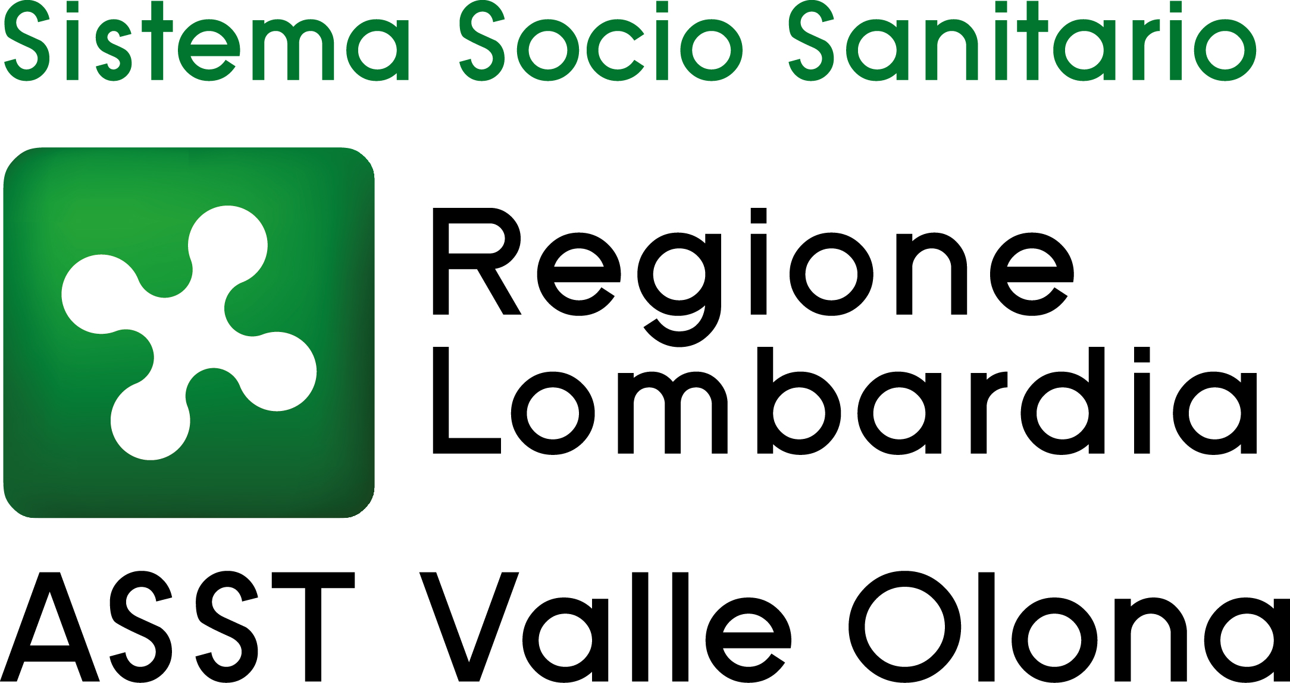 | AZIENDA SOCIO – SANITARIA TERRITORIALE  ASST della Valle Olona  21052 BUSTO ARSIZIO – Via A. Da Brescia, 1  (D.G.R. N. X/4482 del 10/12/2015)

AVVISO INTERNO PER LA PROGRESSIONE VERTICALE DA AREA DEGLI ASSISTENTI AD AREA DEI PROFESSIONISTI DELLA SALUTE E DEI FUNZIONARI DI CUI ALL’ART. 20 E SS. DEL CCNL 2.11.2022 RISERVATO AL PERSONALE DEL COMPARTO SANITA’ IN SERVIZIO A TEMPO INDETERMINATO PRESSO L’ASST VALLE OLONA INQUADRATO NEL RUOLO TECNICO (n. 1 posto da assegnare alla S.C. Gestione Tecnico Patrimoniale).

Graduatoria approvata con Deliberazione n. 743 del 1.7.2025

 | Cognome | Nome | Titoli  Max punti 50 | Colloquio Max punti 50 | totale
1 | MARAZZA | ALBERTO | 40,497 | 50,000 | 90,497
2 | BENI | AUGUSTO MARIA ALESSANDRO | 43,000 | 45,000 | 88,000

Busto Arsizio, 1° luglio 2025

IL DIRETTORE GENERALE
(Dr.ssa Daniela Bianchi)

